温馨提示：
此套题为Word版，请按住Ctrl,滑动鼠标滚轴，调节合适的观看比例，答案解析附后。关闭Word文档返回原板块。
课时提升作业(五)
柱体、锥体、台体的
表面积与体积
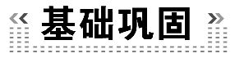(25分钟 60分)
一、选择题(每小题5分,共25分)
1.(2015·安徽高考)一个四面体的三视图如图所示,则该四面体的表面积是
( )
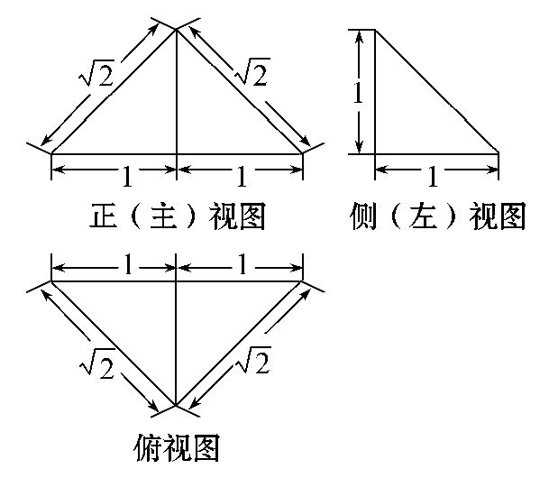
A.1+ B.2+
C.1+2 D.2
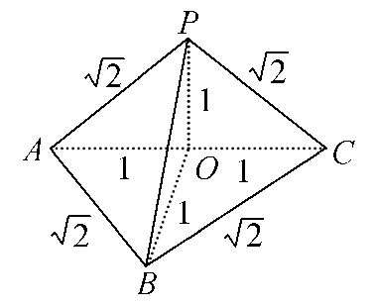
【解析】选B.由该四面体的三视图可知,该四面体的直观图如图所示:
其中侧面PAC⊥底面ABC,且△PAC≌△BAC,由三视图中所给数据可知PA=PC=AB=BC=,取AC的中点O,连接PO,BO,则在Rt△POB中,PO=BO=1,可得PB=,所以S=2××2+×2×2=2+.
2.一个几何体的三视图及其尺寸如图所示,则该几何体的表面积为 ( )
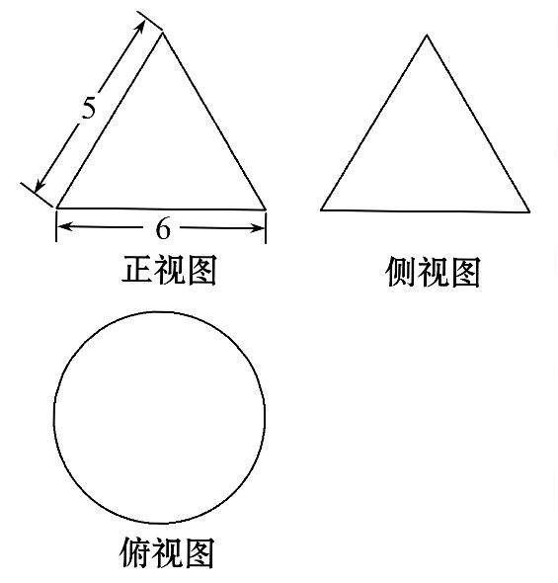
A.12π B.15π C.24π D.36π
【解析】选C.由三视图可知该几何体为一个圆锥,底面直径为6,母线长为5,底面圆的面积S₁=π×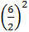=9π,侧面积S₂=π×3×5=15π,表面积为S₁+S₂=24π.
3.(2015·德阳高二检测)一个长方体,其正视图面积为,侧视图面积为,俯视图面积为,则长方体的对角线长为 ( )
A.2 B.3 C.6 D.
【解析】选D.设长方体的长、宽、高分别为a,b,c,则ac=,bc=,ab=,解得a=,b=1,c=,所以对角线长为=.
4.(2015·全国卷Ⅱ)一个正方体被一个平面截去一部分后,剩余部分的三视图如图,则截去部分体积与剩余部分体积的比值为 ( )
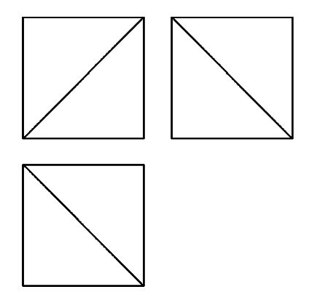
A. B. C. D.
【解析】选D.由三视图得,在正方体ABCD-A₁B₁C₁D₁中,截去四面体A-A₁B₁D₁,
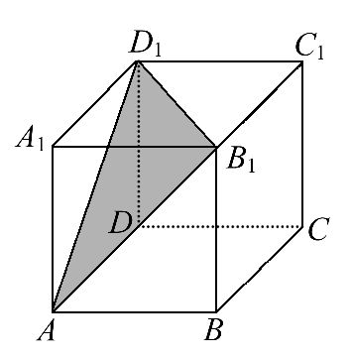
如图所示,
设正方体棱长为a,则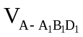=×a³=a³,故剩余几何体体积为a³-a³=a³,所以截去部分体积与剩余部分体积的比值为.
5.某几何体的三视图如图所示,则它的体积是 ( )
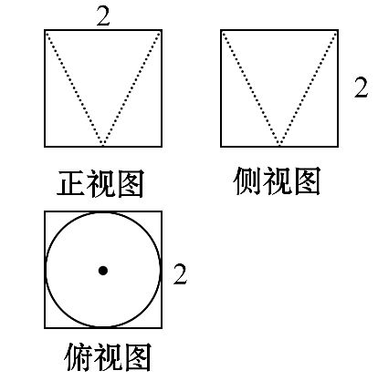
A.8-π B.8-π C.8-2π D.π
【解析】选A.这个几何体是一个棱长为2的正方体中挖去一个圆锥,这个圆锥的高为2,底面半径为1,故这个几何体体积为2³-π×1²×2=8-π.
【延伸探究】本题条件不变,求该几何体的表面积.
【解析】这个几何体是一个棱长为2的正方体中挖去一个圆锥,这个圆锥的高为2,底面半径为1,可求得圆锥的母线l==.所以该几何体的表面积为
S_{表}=5×2²+2²-π×1²+π×1×
=24-π+π=24+(-1)π.
二、填空题(每小题5分,共15分)
6.(2015·东阳高二检测)若圆锥的表面积为3π,其侧面展开图是一个半圆,则这个圆锥底面的直径为________.
【解析】设圆锥的底面半径为R,母线长为l,
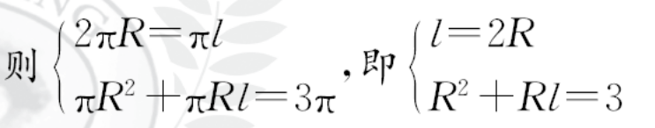
所以R=1,2R=2.
答案:2
7.(2015·天津高考)一个几何体的三视图如图所示(单位:m),则该几何体的体积为________m³.
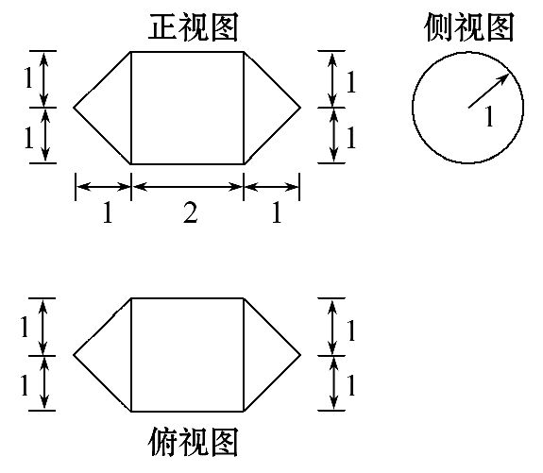
【解析】由三视图可知,该几何体是中间为一个底面半径为1,高为2的圆柱,两端是底面半径为1,高为1的圆锥,所以该几何体的体积V=1²×π×2+2××1²×π×1=π(m³).
答案:π
8.(2014·江苏高考)设甲、乙两个圆柱的底面积分别为S₁,S₂,体积分别为V₁,V₂,若它们的侧面积相等,且=,则的值是__________.
【解题指南】利用侧面积公式,借助侧面积相等列出等式.
【解析】设甲、乙两个圆柱的底面半径和高分别为r₁,h₁;r₂,h₂,则2πr₁h₁=2πr₂h₂,故有=.又=,得==,故=,得=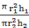==.
答案:
三、解答题(每小题10分,共20分)
9.(2015·雅安高二检测)一个圆台的母线长为12,两底面面积分别为4π,25π.
(1)求这个圆台的高及截得此圆台的圆锥的母线长.
(2)求这个圆台的侧面积与体积.
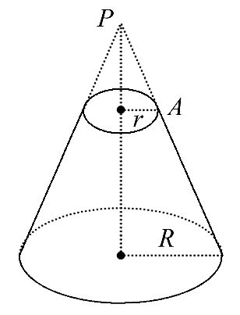
【解析】(1)如图,因为πr²=4π,πR²=25π,所以r=2,R=5,从而高h==3,又=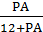,所以=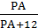,所以PA=8,所以圆锥的母线长为20.
(2)S_{圆台侧面}=π×12×(2+5)=84π,
V_{圆台}=×3×(4π+25π+)=39π.
10.如图所示,在长方体ABCD-A′B′C′D′中,用截面截下一个棱锥D′-A′DC,求棱锥D′-A′DC的体积与剩余部分的体积之比.
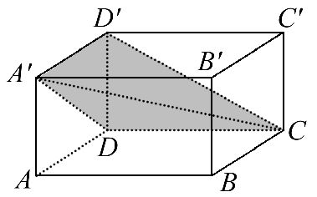
【解析】设AB=a,AD=b,DD′=c,
则长方体ABCD-A′B′C′D′的体积V=abc,因为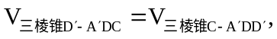
又S_{△A′DD′}=bc,且三棱锥C-A′DD′的高为CD=a.
所以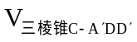=S_{△A′DD′}·CD=abc.
则剩余部分几何体的体积V_{剩}=abc-abc=abc.
故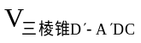∶V_{剩}=abc∶abc=1∶5.
【一题多解】已知长方体可以看成侧棱垂直于底面的四棱柱ADD′A′-
BCC′B′,设它的底面ADD′A′面积为S,高为h,则它的体积为V=Sh.因为
而棱锥C-A′DD′的底面面积为S,高为h,
因此棱锥C-A′DD′的体积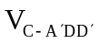=×Sh=Sh.
余下的体积是Sh-Sh=Sh.
所以棱锥C-A′DD′,即棱锥D′-A′DC的体积与剩余部分的体积之比为
Sh∶Sh=1∶5.
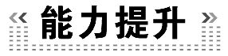(20分钟 40分)
一、选择题(每小题5分,共10分)
1.(2015·浙江高考)某几何体的三视图如图所示(单位:cm),则该几何体的体积
是 ( )
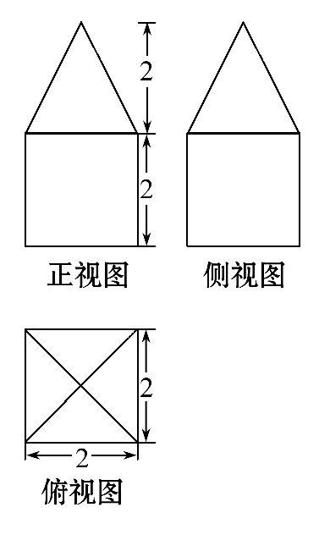
A.8cm³ B.12cm³ C.cm³ D.cm³
【解析】选C.由题意得,该几何体为一正方体与四棱锥的组合,所以体积V=2³+×2²×2=(cm³).
【补偿训练】某几何体的三视图如图所示,则该几何体的表面积为 ( )
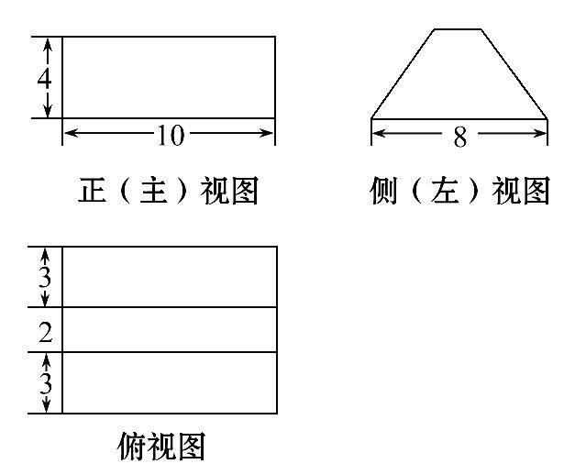
A.180 B.200 C.220 D.240
【解析】选D.由三视图可知该几何体为底面为梯形的直四棱柱.底面积为2×(8+2)×4=40,由三视图知,梯形的腰为=5,梯形的周长为8+2+5+5=20,所以四棱柱的侧面积为20×10=200,表面积为240.
2.(2015·陕西高考)一个几何体的三视图如图所示,则该几何体的表面积为
( )
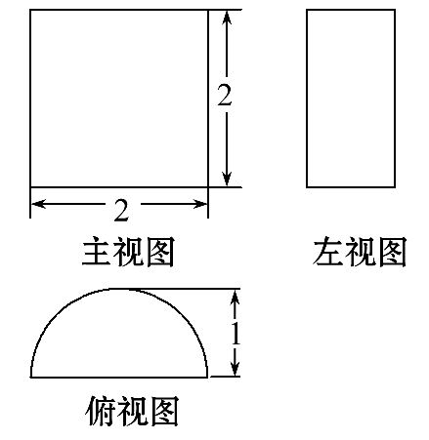
A.3π B.4π
C.2π+4 D.3π+4
【解题指南】将三视图复原,此几何体为半个圆柱体,根据三视图所给的数据,求出表面积.
【解析】选D.该几何体为圆柱体的一半,可得上下两个半圆的表面积S₁=πr²=π,侧面积S₂=2×2+·2πr·2=2π+4,所以此几何体的表面积S=S₁+S₂=π+2π+4=
3π+4.
二、填空题(每小题5分,共10分)
3.(2014·天津高考)一个几何体的三视图如图所示(单位:m),则该几何体的体积为____________m³.
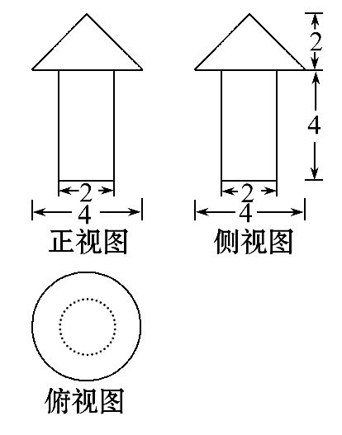
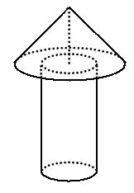
【解析】如图,所给几何体由一个圆锥和一个圆柱组合而成,V=×2×π×2²+π×1²×4=(m³).
答案:
4.(2015·龙海高一检测)如图,在三棱柱ABC-A₁B₁C₁中,若E,F分别为AB,AC的中点,平面EB₁C₁F将三棱柱分成体积为V₁,V₂的两部分,那么V₁∶V₂=____________.
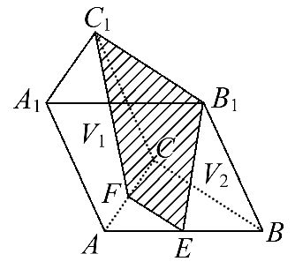
【解析】由题知:设AEF的面积为S₁,ABC和A₁B₁C₁的面积为S,三棱柱高为h;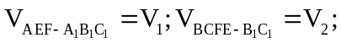总体积为V.
计算体积:V₁=h(S₁+S+),①
V=Sh,② V₂=V-V₁,③
由题意知,S₁=,④
根据①②③④解方程可得:V₁=Sh,V₂=Sh,则=.
答案:
三、解答题(每小题10分,共20分)
5.如图,正三棱锥O-ABC的底面边长为2,高为1,求该三棱锥的体积及表面积.
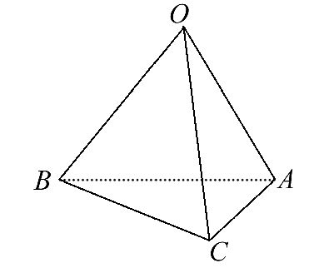
【解析】由已知条件可知,正三棱锥O-ABC的底面△ABC是边长为2的正三角形,
经计算得底面△ABC的面积为.
所以该三棱锥的体积为××1=.
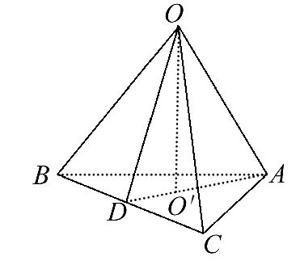
设O′是正三角形ABC的中心.
由正三棱锥的性质可知,OO′⊥平面ABC.
延长AO′交BC于D,连接OD,得AD=,O′D=.
又因为OO′=1,所以正三棱锥的斜高OD=.
故侧面积为3××2×=2.
所以该三棱锥的表面积为+2=3,
因此,所求三棱锥的体积为,表面积为3.
6.已知△ABC的三边长分别是AC=3,BC=4,AB=5,以AB所在直线为轴,将此三角形旋转一周,求所得旋转体的表面积和体积.
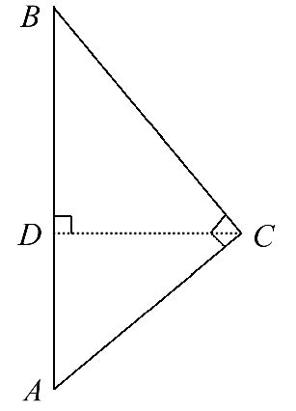
【解析】如图,在△ABC中,过C作CD⊥AB,垂足为D.
由AC=3,BC=4,AB=5,
知AC²+BC²=AB²,则AC⊥BC.
因为BC·AC=AB·CD,
所以CD=,记为r=,那么△ABC以AB所在直线为轴旋转所得旋转体是两个同底的圆锥,且底面半径r=,
母线长分别是AC=3,BC=4,
所以S_{表面积}=πr·(AC+BC)=π××(3+4)=π,
V=πr²(AD+BD)=πr²·AB
=π×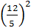×5=π.
所以,所求旋转体的表面积是π,体积是π.
关闭Word文档返回原板块

